“网上重走长征路”
暨推动“四史”学习教育竞答攻略
一、竞答对象及参与方式
1.全国高校师生及学习“四史”知识用户。教师用户补充院系信息时，根据实际情况填写所在部门。
2.关注“中国大学生在线”微信公众号（dxsmoegovcn）或登陆网址： http://dxs.moe.gov.cn/zx/xy/gxlb/-wszzczl-gxdjlhd.shtml
二、出题范围
《教育部办公厅关于在全国高校师生中开展党史、新中国史、改革开放史、社会主义发展史学习教育及新冠肺炎疫情防控知识竞答讲述活动的通知》（教思政厅函〔2020〕7号）所列主要内容。学习专题： http://www.sizhengwang.cn/ztlm/7102/ssxx/gx-ss-xxhfyzl.shtml
三、答题类型
答题类型为单选题和多选题。题目形态分为文字题、图片题、视频题。

四、答题时段

全国高校答题时间为2020年9月至2021年6月。
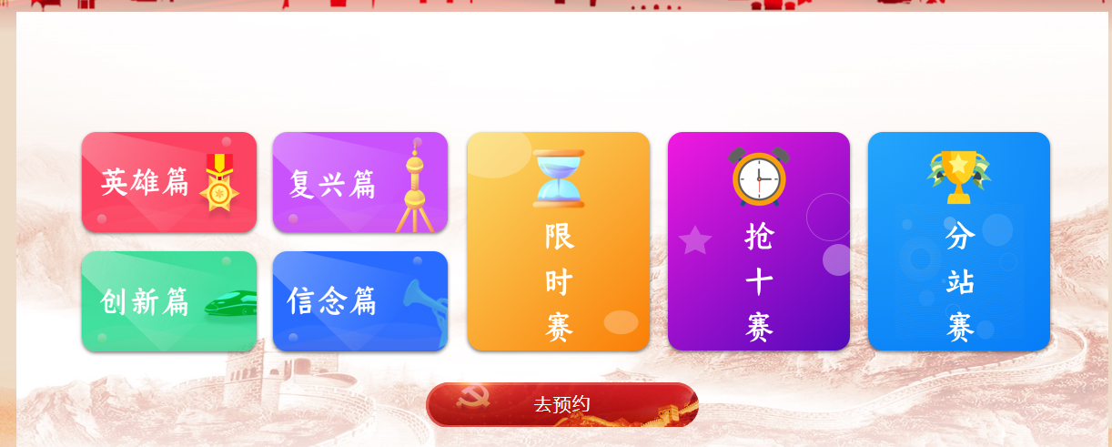
五、答题模式
模式选择
师生以个人账号登录进入答题区后，可以选择每日答题或PK模式进行答题。
（1）每日答题：选择英雄篇、复兴篇、创新篇、信念篇答题，系统按内容随机出20道题，限时10分钟，每题1分，根据选手答对的题数进行积分，分数计入个人积分。
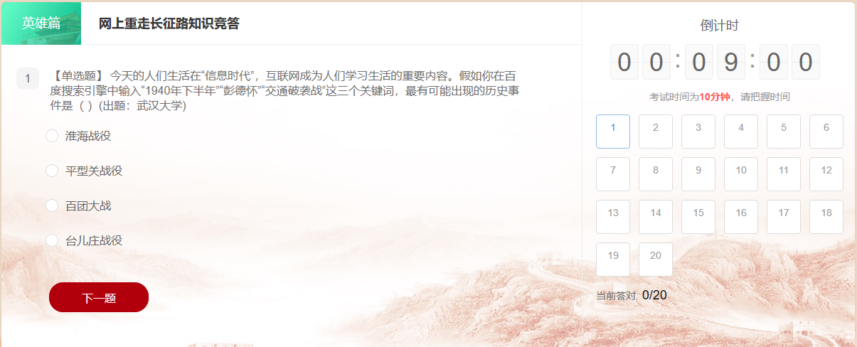
每日答题界面
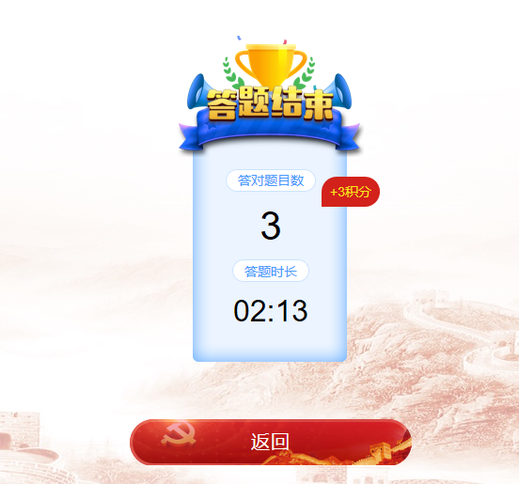
答题结果
（2）PK模式：选手选择限时赛或抢十赛后，由系统随机匹配对应省份参与PK模式答题的对手。限时赛为双方在3分钟内，答题数量多者胜，最多30题。抢十赛为双方在3分钟内，先答对10题为胜，PK胜利获得30积分。
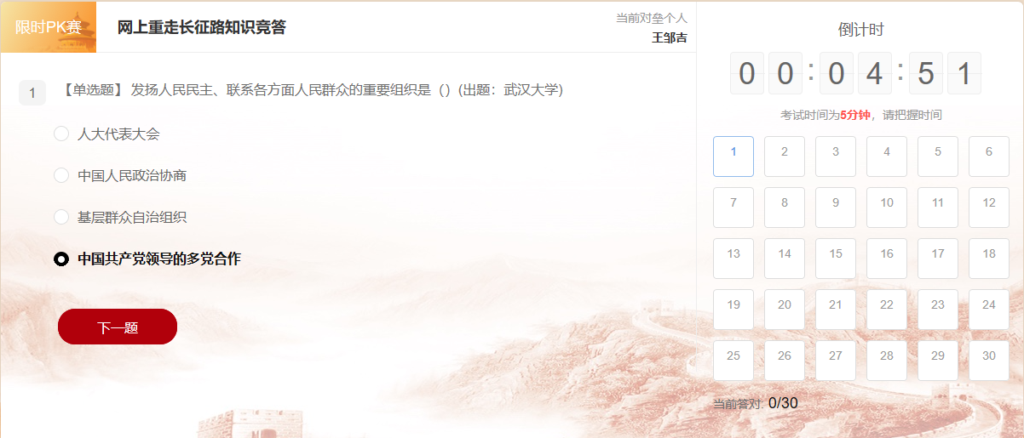
限时赛答题界面

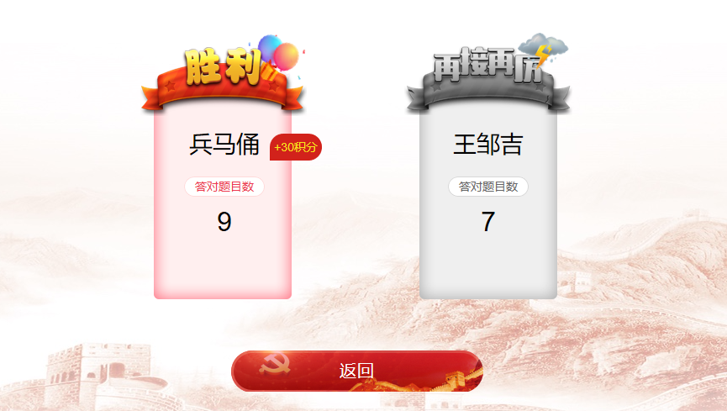
限时赛结果
六、竞答奖励
个人积分每到100分，即可以得到一个勋章，勋章无数量限制，得到五星勋章即可获得由中国大学生在线颁发的电子证书。
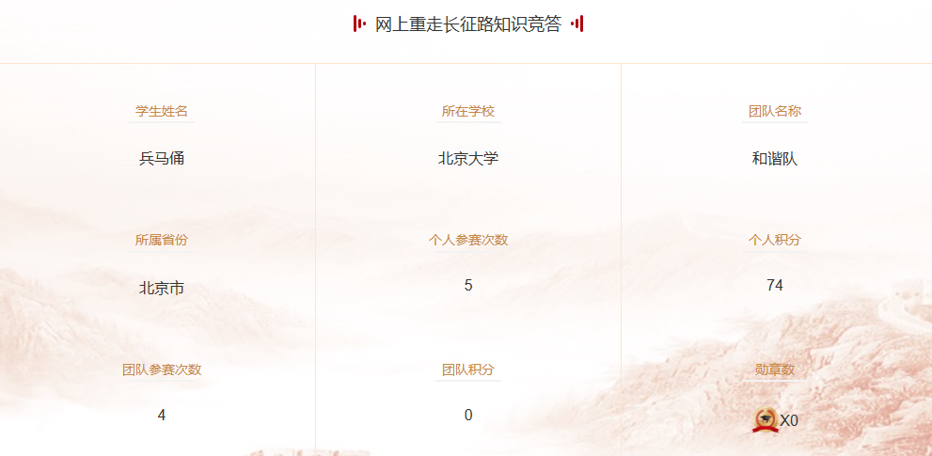

个人成绩界面
七、团队赛
在个人答题获取积分的基础上，各校遴选出参赛团队。每个高校可组建10个团队账号，每个团队由1名教师和3名学生组成，高校填写本校团队汇总表，经省级教育部门审核批准后，统一加入答题平台，参加团队竞答，赢取团队积分。
团队积分为团队4个成员账号团队积分之和，各省团队积分情况由技术定期导出。
八、分站赛
各省（区、市）综合考虑团队随机答题积分、线下考察、学校竞答情况、学校分布等选拔出16支PK参赛队伍，抽签分组两两PK， PK答题分阶段考察团队“四史”英雄篇、创新篇、复兴篇、信念篇题目掌握情况，决出晋级路线。同时，PK胜利获得100积分，计入团队积分。
分站赛队伍数量、比赛形式由赛区两省组织者商议决定，在线提供相应平台技术支持。
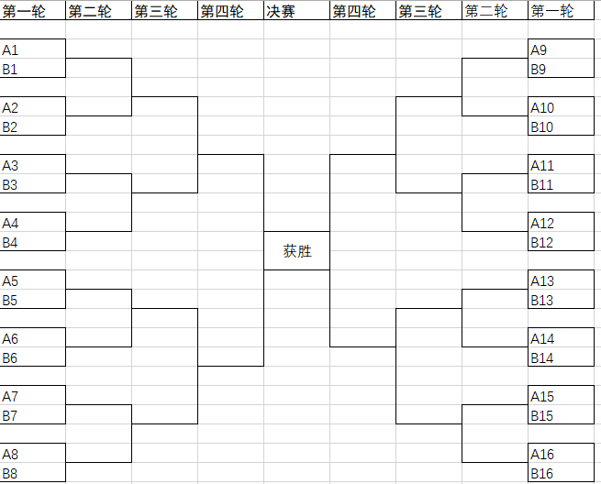

示意图
九、排行榜
根据个人积分和所在高校，计算出高校积分、区域积分，并发布个人、学校、区域三个排行榜。个人排行榜按积分由高到低排名显示前500名。学校排行榜包括正确率榜（总分数/学校总人数）和总分数榜（前200名）。各省（区、市）排行榜为海选PK赛总分数排名。
根据本区域参与个人、团队、高校积分产生“四史”学习“百强达人”等奖项并给以相应激励。
十、数据统计
设置省级管理员和高效管理员。省（区、市）教育部门可以开通对应的省级管理员账号，查看本区域高校答题整体情况，本省个人排行榜前500名。团队积分情况需技术人员定时导出。
高校经过省（区、市）教育部门审核汇总，统一开通校级管理员账号，查看本校个人的答题情况。

